Тема: Розвʼязування типових завдань за темою «Перпендикулярність прямих у просторі. Перпендикулярність прямої і площини»
Мета: Формувати вміння використовувати набуті знання для розвʼязування типових завдань. Перевірити рівень засвоєного матеріалу, виявити можливі прогалини.

Хід уроку
- Організаційний етап
- Привітання
- Перевірка присутніх на уроці
- Налаштування на роботу

- Актуалізація опорних знань
- Розвʼязування завдань
№1
Пряма $KO$ перпендикулярна площини квадрата $ABCD$ і проходить через його центр $O$. Знайдіть відстань від точки $K$ до вершини $D$, якщо $AD=6\sqrt{2}$, $KO=3$ см | 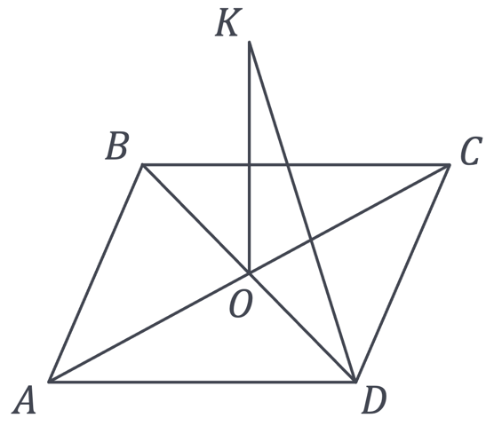

Розвʼязання:
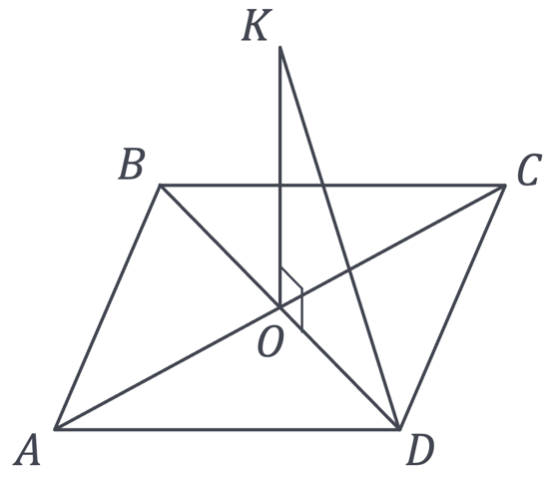 | $$KO⊥\left(ABC\right)→KO⊥OD \left({\text{за означенням} \atop \begin{aligned}\text{перпендикулярності} \\ \text{прямої}\text{ і площини}\end{aligned}}\right)$$  $$BD=AD\sqrt{2}=6\sqrt{2}∙\sqrt{2}=12 \text{см}$$  $$OD=\frac{BO}{2}=\frac{12}{2}=6 \text{см}$$  З прямокутного $∆KOD$:  $$KD=\sqrt{{KO}^{2}+{OD}^{2}}=\sqrt{9+36}=\sqrt{45}=\sqrt{9∙5}=3\sqrt{5} \text{см}$$
Відповідь: $KD=3\sqrt{5} \text{см}$

№2
Пряма $DK$ перпендикулярна до площини квадрата $ABCD$. Знайдіть відстань від точки $K$ до вершин квадрата, якщо сторона квадрата дорівнює $12$ см, а $DK=5$ см. | 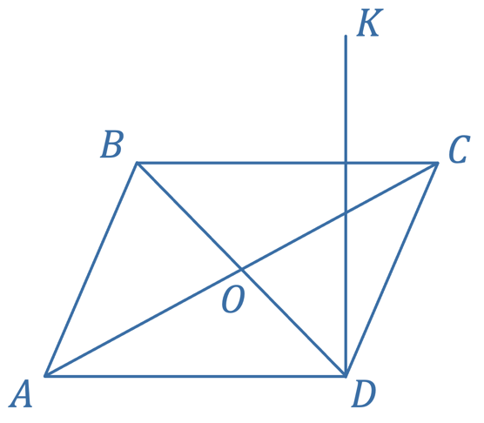

Розвʼязання:
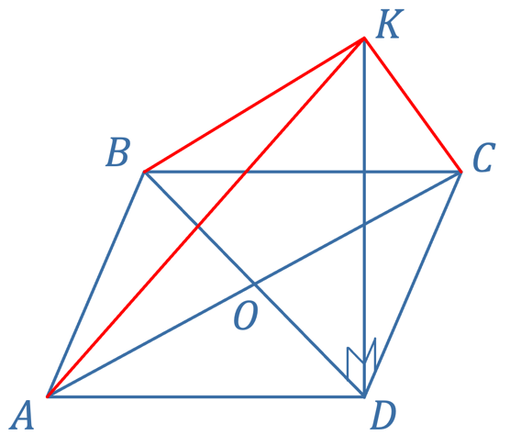 | $$KD⊥\left(ABC\right)→\left|\begin{aligned}KD⊥DC \\ KD⊥AD \\ KD⊥BD\end{aligned} \left({\text{за означенням} \atop \begin{aligned}\text{перпендикулярності} \\ \text{прямої і площини}\end{aligned}}\right)\right.$$  $$BD=AD\sqrt{2}=12\sqrt{2} \text{см}$$  З прямокутних $∆KDA$, $∆KDB$, $∆KDC$:  $$KA=\sqrt{{KD}^{2}+{AD}^{2}}=\sqrt{25+144}=\sqrt{169}=13 см$$  $$KС=KA=13 см \left(∆KDA=∆KDC {\text{за двома} \atop \text{катетами}}\right)$$  $$KB=\sqrt{{KD}^{2}+{BD}^{2}}=\sqrt{25+288}=\sqrt{313} см$$
Відповідь: $13 см, 13 см, \sqrt{313} см$

УЧНІ САМОСТІЙНО ВИКОНУЮТЬ ЗАВДАННЯ:
Пряма $CK$ перпендикулярна до площини трикутника $ABC$. Відомо, що $∠C=90°$, $AC=6 \text{см}$, $BC=8 \text{см}$, $CK=\sqrt{7}$ см, $CM$ – медіана. Знайдіть відстань від точки $K$ до середини $M$ гіпотенузи трикутника.

Розвʼязання:
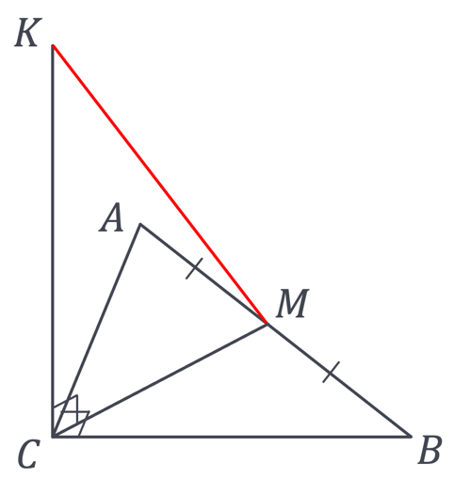 | $$CM=\frac{1}{2}AB (∆ACB-\text{прямокутний}\text{, }∠C=90°)$$  $$AB=\sqrt{{AC}^{2}+{BC}^{2}}=\sqrt{36+64}=\sqrt{100}=10 \text{см}$$  $$CM=\frac{1}{2}AB=5 \text{см}$$  $CK⊥ABC→CK⊥CM→∆KCM \text{прямокутний}$.  $$KM=\sqrt{{CK}^{2}+{CM}^{2}}=\sqrt{7+25}=\sqrt{32}=4\sqrt{2} см$$  Відповідь: $KM=4\sqrt{2} см$
№3
Через вершину $A$ прямокутника $ABCD$ проведено пряму $AM,$ перпендикулярно до його площини, $MD=5$ см, $MC=8 \text{см}$, $MB=7 \text{см}$. Знайдіть відстань від точки $M$ до площини $ABCD$ і площу прямокутника $ABCD$.

Розвʼязання:
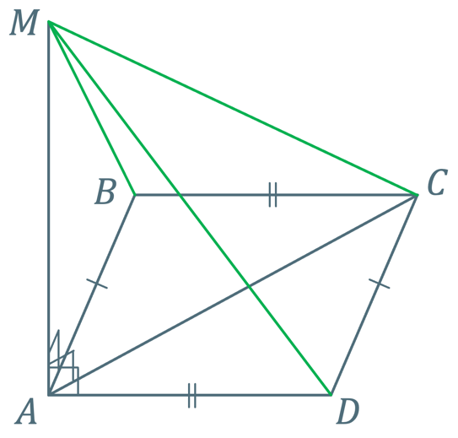 | $$AM→\left|\begin{aligned}AM⊥AD \\ AM⊥AC \\ AM⊥AB\end{aligned}\right. \left({\text{за означенням} \atop \begin{aligned}\text{перпендикулярності} \\ \text{прямої і площини}\end{aligned}}\right)$$  Отже $∆MAD$, $∆MAC$, $∆MAB$ – прямокутні.  Нехай $MA=x$  Тоді:  $${AD}^{2}={MD}^{2}-{MA}^{2}=25-x^{2}$$  $${AC}^{2}={MC}^{2}-{MA}^{2}=64-x^{2}$$  $${AB}^{2}={MB}^{2}-{AB}^{2}=49-x^{2}$$
Протилежні сторони прямокутника рівні, тому:
$$AB=CD$$

З $∆ADC \left(∠D=90°\right):$
$${AC}^{2}={AD}^{2}+{CD}^{2}$$
$$64-x^{2}=25-x^{2}+49-x^{2}$$
$$x^{2}=10$$
$$x=\sqrt{10}$$

$$MA=x=\sqrt{10} \text{см}$$
$$AB=\sqrt{49-10}=\sqrt{49-10}=\sqrt{39} \text{см}$$
$$AD=\sqrt{25-10}=\sqrt{15} \text{см}$$
$$S_{ABCD}=AB∙AD=\sqrt{39∙15}=\sqrt{13∙3∙3∙5}=\sqrt{9∙65}=3\sqrt{65} {см}^{2}$$

- Підсумок уроку
- Поясніть, які прямі називаються перпендикулярними
- Поясніть, як визначити, чи є пряма перпендикулярною до площини?
- Поясніть, що слідує з того, що пряма перпендикулярна до площини?
- Сформулюйте властивості взаємно перпендикулярних прямих і площин

- Домашнє завдання
Опрацювати §6  Виконати № 6.17; 6.38 | О.С. Істер  (2018)
Опрацювати §5, п.34  Виконати № 34.10, 34.12, 34.14 | А.Г. Мерзляк  (2018)

